平面向量高考真题精选（一）

一．选择题（共 20 小题）
1．（2017•新课标Ⅱ）设非零向量 ， 满足| + |=| ﹣ |则（
）

2．（2017•新课标Ⅱ）已知△ABC 是边长为 2 的等边三角形，P 为平面 ABC 内一
A． ⊥
B．| |=| |
C． ∥
D．| |＞| |
点，则
•（
+
）的最小值是（
）

3．（2017•浙江）如图，已知平面四边形 ABCD，AB⊥BC，AB=BC=AD=2，CD=3，
A．﹣2 B．﹣ C．﹣ D．﹣1
AC 与 BD 交于点 O，记 I1=
- ，I2=
- ，I3=
- ，则（
）


A．I1＜I2＜I3 B．I ＜I3＜I2 C．I3＜I1＜I2 D．I2＜I1＜I3
1
4．（2017•新课标Ⅲ）在矩形 ABCD 中，AB=1，AD=2，动点 P 在以点C 为圆心且
与 BD 相切的圆上．若
=λ +μ
，则 λ+μ 的最大值为（
）
A．3
B．2
C．
D．2

m=（ ）
A．
B．
C．
D．
6．（2016•新课标Ⅱ）已知向量 =（1，m）， =（3，﹣2），且（ + ）⊥ ，则
A．﹣8 B．﹣6 C．6

D．8

5．（2016•四川）已知正三角形 ABC 的边长为 2
，平面 ABC 内的动点 P，M 满
足|
|=1，
= ，则|
|2 的最大值是（
）

7．（2016•天津）已知△ABC 是边长为 1 的等边三角形，点 D、E 分别是边 AB、

BC 的中点，连接 DE 并延长到点 F，使得 DE=2EF，则
- 的值为（
）
A．﹣ B．
C．
D．
8．（2016•山东）已知非零向量 ， 满足 4| |=3| |，cos＜ ， ＞= ．若 ⊥
（t + ），则实数 t 的值为（
）
A．4
B．﹣4 C．
D．﹣
C．
D．
15．（2015•四川）设四边形 ABCD 为平行四边形，|
|=6，| |=4，若点 M、N

是（ ）
9 ．（ 2016• 四川）在平面内，定点
A， B， C， D 满足
=
=
，
•
=
•
=
• =﹣2，动点P，M 满足
=1， = ，则|
|2 的最大值
A．
B．
C．
D．
10．（2016•新课标Ⅲ）已知向量
=（ ，
）， =（
， ），则∠ABC=（
）

A．30° B．45° C．60° D．120°
11．（2015•新课标Ⅰ）设 D 为△ABC 所在平面内一点，
，则（
）
A．
B．

A．（﹣7，﹣4） B．（7，4） C．（﹣1，4） D．（1，4）
12．（2015•新课标Ⅰ）已知点 A（0，1），B（3，2），向量 =（﹣4，﹣3），则
向量
=（
）
13．（2015•四川）设向量 =（2，4）与向量 =（x，6）共线，则实数 x=（
）

A．2 B．3 C．4 D．6
14．（2015•山东）已知菱形 ABCD 的边长为 a，∠ABC=60°，则
=（
）
A．﹣ a2 B．﹣ a2 C． a2 D． a2

A．20 B．15 C．9 D．6
16．（2015•安徽）△ABC 是边长为 2 的等边三角形，已知向量 ， 满足
=2 ，
=2 + ，则下列结论正确的是（
）
满足
，
，则
=（
）

17．（2015•广东）在平面直角坐标系 xOy 中，已知四边形 ABCD 是平行四边形，
A．| |=1 B． ⊥
C． • =1 D．（4 + ）⊥
=（1，﹣2），
=（2，1）则
• =（
）

A．5 B．4
18．（2015•重庆）若非零向量 ， 满足| |=
| |，且（ ﹣ ）⊥（3 +2 ），
则 与 的夹角为（
）
C．3
D．2

的夹角为（ ）
A．
B．
C．
D．π
A．
B．
C．
D．
19．（2015•重庆）已知非零向量
满足| |=4| |，且 ⊥（
）则

等于（ ）
20．（2015•福建）设 =（1，2）， =（1，1）， = +k ，若
，则实数k 的值
A．﹣ B．﹣ C．
D．

二．填空题（共 8 小题）
21．（2017•新课标Ⅰ）已知向量 ， 的夹角为 60°，| |=2，| |=1，则| +2 |=
．
22．（2017•天津）在△ABC 中，∠A=60°，AB=3，AC=2．若 =2 ， =λ ﹣

23．（2017•北京）已知点 P 在圆 x2+y2=1 上，点 A 的坐标为（﹣2，0），O 为原
（λ∈R），且
=﹣4，则λ 的值为
．
点，则
- 的最大值为
．
24．（2017•山东）已知
，
是互相垂直的单位向量，若
﹣
与
+λ

的夹角为 60°，则实数 λ 的值是 ．
26．（2017•新课标Ⅰ）已知向量 =（﹣1，2）， =（m，1），若向量 + 与 垂直，
30．（2015•广东）在平面直角坐标系 xOy 中，已知向量 =（
，﹣
）， =（sinx，
cosx），x∈（0，
）．
（1）若 ⊥ ，求 tanx 的值；
（2）若 与 的夹角为
，求 x 的值．

则 m= ．
27．（2016•新课标Ⅰ）设向量 =（m，1）， =（1，2），且| + |2=| |2+| |2，

则 m= ．
28．（2016•山东）已知向量 =（1，﹣1）， =（6，﹣4），若 ⊥（t + ），则实

数 t 的值为 ．

三．解答题（共 2 小题）
29．（2017•山东）在△ABC 中，角 A，B，C 的对边分别为 a，b，c，已知 b=3，
=

﹣6，S△ABC=3，求 A 和a．

【解答】解：∵非零向量 ， 满足| + |=| ﹣ |，
∴
，

平面向量高考真题精选（一）

参考答案与试题解析

一．选择题（共 20 小题）
1．（2017•新课标Ⅱ）设非零向量 ， 满足| + |=| ﹣ |则（
）
A． ⊥
B．| |=| |
C． ∥
D．| |＞| |

故选：A．
∴
．
解得
=0，

2．（2017•新课标Ⅱ）已知△ABC 是边长为 2 的等边三角形，P 为平面 ABC 内一
点，则
•（
+
）的最小值是（
）

【解答】解：建立如图所示的坐标系，以 BC 中点为坐标原点，
A．﹣2 B．﹣ C．﹣ D．﹣1
则 A（0，
），B（﹣1，0），C（1，0），
设 P（x，y），则
=（﹣x，
﹣y），
=（﹣1﹣x，﹣y），
=（1﹣x，﹣y），

故选：B
则
•（
+
）=2x2﹣2
y+2y2=2[x2+（y﹣
）2﹣ ]
∴当 x=0，y=
时，取得最小值 2×（﹣ ）=﹣ ，

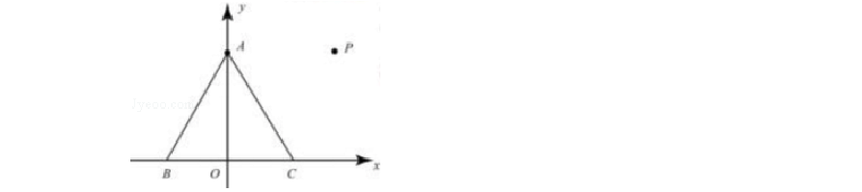
3．（2017•浙江）如图，已知平面四边形 ABCD，AB⊥BC，AB=BC=AD=2，CD=3，
AC 与 BD 交于点 O，记 I1=
- ，I2=
- ，I3=
- ，则（
）


A．I1＜I2＜I3 B．I ＜I3＜I2 C．I3＜I1＜I2 D．I2＜I1＜I3
1
【解答】解：∵AB⊥BC，AB=BC=AD=2，CD=3，
∴AC=2
，

∴∠AOB=∠COD＞90°，
由图象知 OA＜OC，OB＜OD，
∴0＞
- ＞
- ，
- ＞0，

即 I3＜I1＜I2， 故选：C．

4．（2017•新课标Ⅲ）在矩形 ABCD 中，AB=1，AD=2，动点 P 在以点C 为圆心且
与 BD 相切的圆上．若
=λ +μ
，则 λ+μ 的最大值为（
）

【解答】解：如图：以 A 为原点，以 AB，AD 所在的直线为 x，y 轴建立如图所示的坐标系，
A．3
B．2
C．
D．2
则 A（0，0），B（1，0），D（0，2），C（1，2），
∵动点 P 在以点 C 为圆心且与 BD 相切的圆上，

设圆的半径为 r，
∴r=
，
∴圆的方程为（x﹣1）2+（y﹣2）2= ，
设点 P 的坐标为（
cosθ+1，
sinθ+2），
∵
=λ +μ
，
∵BC=2，CD=1，
∴BD=
=
∴ BC•CD= BD•r，

∵﹣1≤sin（θ+φ）≤1，
∴（
cosθ+1，
sinθ+2）=λ（1，0）+μ（0，2）=（λ，2μ），
∴
cosθ+1=λ，
sinθ+2=2μ，
∴λ+μ=
cosθ+
sinθ+2=sin（θ+φ）+2，其中 tanφ=2，
∴1≤λ+μ≤3，
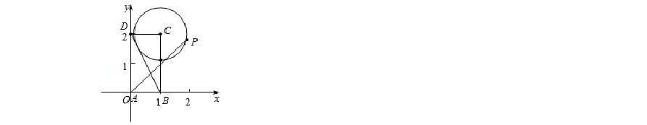
故 λ+μ 的最大值为 3， 故选：A

【解答】解：如图所示，建立直角坐标系．
5．（2016•四川）已知正三角形 ABC 的边长为 2
，平面 ABC 内的动点 P，M 满
A．
B．
C．
D．
足|
|=1，
= ，则|
|2 的最大值是（
）

B（0，0），C
．
A
．
∵M 满足|
|=1，
∴点 P 的轨迹方程为：
=1，
令 x=
+cosθ，y=3+sinθ，θ∈[0，2π）．
又
=
，则 M
，

∴| | |2= | + | = | +3sin | ≤ | ．
∴| | |2 的最大值是 | ．

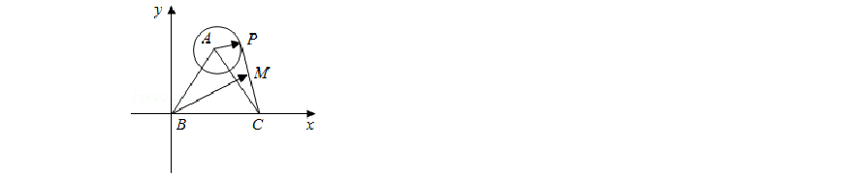
故选：B．

m= （ ）
6．（2016 新课标Ⅱ）已知向量 =（1，m ）， =（3，﹣2），且（ + ）⊥ ，则
A．﹣8 B．﹣6 C．6 D．8
【解答】解：∵向量 =（1，m ）， =（3，﹣2），
∴ + =（4，m ﹣2），

∴12﹣2（m ﹣2）=0， 解得：m=8 ，
又 ∵（ + ）⊥ ，
故选：D．

7．（2016 天津）已知△ABC 是边长为 1 的等边三角形，点 D、E 分别是边 AB、
BC 的中点，连接 DE 并延长到点 F，使得 DE=2EF，则
的值为（
）
8．（2016 山东）已知非零向量 ， 满足 4| |=3| |，cos＜ ， ＞= ．若 ⊥
（t + ），则实数 t的值为（
）
A．4
B．﹣4 C．
D．﹣

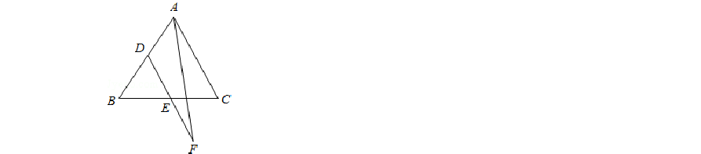
【解答】解：如图，
A．﹣
B．
C．
D．

∵D、E 分别是边 AB、BC 的中点，且 DE=2EF，

∴ | = |  | =
= |  | =
= |  | = | =
=  故选：C | ． |  | ．

解得：t=﹣4， 故选：B．
【解答】解：∵4| |=3| |，cos＜ ， ＞= ， ⊥（t + ），
∴
（t + ）=t
+ 2=t| | | |
+| |2=（
）| |2=0，
9 ．（ 2016 四川）在平面内，定点
A ， B ， C ， D 满足
=
=
，

•（
﹣
）=0，
•（
﹣
）=0，
又
•
=
•
=
- ，可得
则|
|2=（3﹣
）2+（
+
）2
=
+
=

是（ ）
A．
B．
C．
D．
•
=
•
=
• =﹣2，动点P，M 满足
=1， = ，则|
|2 的最大值
【解答】解：由
=
=
，可得 D 为△ABC 的外心，

则 D 为△ABC 的中心，即△ABC 为正三角形．
即
•
=
• =0，
即有
⊥
，
⊥
，可得 D 为△ABC 的垂心，
由
• =﹣2，即有| |•|
|cos120°=﹣2，

以 A 为坐标原点，AD 所在直线为 x 轴建立直角坐标系 xOy，
解得|
|=2，△ABC 的边长为 4cos30°=2
，
可得 B（3，﹣
），C（3，
），D（2，0），
由
= ，可得 M 为 PC 的中点，即有M（
，
），
由
=1，可设 P（cosθ，sinθ），（0≤θ＜2π），

故选：B．
=
，
当 sin（θ﹣
）=1，即 θ=
时，取得最大值，且为
．

以上内容仅为本文档的试下载部分，为可阅读页数的一半内容。如要下载或阅读全文，请访问：https://d.book118.com/928072115016006037

